Статья
Автор: Музипова Ирина Альфировна, заместитель заведующего по воспитательной и методической работе
МАДОУ детский сад № 154 города Екатеринбург
Одна из технологий социализации дошкольников, которые могут быть использованы как вместе, так и каждая в отдельности – «Дети-волонтеры» (автор Н.П. Гришаева) В статье представлен опыт реализации технологии эффективной социализации воспитанников на примере деятельности МАДОУ детский сад № 154 города Екатеринбурга.
Задачи педагогической технологии «Дети-волонтеры», реализуемой в нашем дошкольном учреждении, в соответсвии с федеральными государственным образовательным стандартом дошкольного образования, следующие: развитие навыков общения в разновозрастном коллективе; развитие самостоятельности и ответственности, прежде всего, в отношении младших детей; создание такой ситуации развития, при которой формирование игровой деятельности и передача игрового опыта происходит в естественной среде, а не по показу и рассказу воспитателя.
Волонтер - человек, добровольно занимающийся за свой счет безвозмездной общественно полезной деятельностью.
Волонтёрская деятельность (от лат. voluntarius — добровольный) это широкий круг деятельности, включающий предоставление услуг и другие формы гражданского участия, которая осуществляется добровольно на благо широкой общественности без расчёта на денежное вознаграждение.
Для реализации данной технологии в дошкольном учреждении создаются необходимые условия в каждый режимный момент, наприме, ребята старших групп, помогали малышам подготовиться к прогулке, включались в сюжетно-ролевую игру с малышами, учили их этой игре. На репетициях у малышей ребята из подготовительной группы помогали разучивать стихи, песни и танцы для утренников.
Во время проведения «Клубного часа», это еще одна технология, которая успешно реализовалась в нашем учреждении, старшие дошкольники берут за руку младших и ходят с ними по всей территории детского сада в помещении или на прогулке. Такое разновозрастное общение помогает ребятам из младших групп легко пройти процесс адаптации и формировать необходимые социально-значимые качества личности.
Несмотря на то, что технология «Дети-волонтеры» не требует особых усилий от педагогов и входит в любую программу работы с дошкольниками, её реализация в большинстве дошкольных учреждений происходит эпизодически.
Большинство воспитателей не считают проведение данной технологии своей первостепенной задачей, ссылаясь на нехватку времени и отсутствие опыта.
Не секрет, что неумение детей старшего дошкольного возраста играть в сюжетно-ролевые игры кроется, прежде всего, в отсутствии у дошкольника разновозрастного общения, не был предан игровой опыт.
В нашем детском саду была организована целая «Шкала волонтеров» из числа активных ребят старшего дошкольного возраста. Ребята, в соответствии с еженедельным планом, посещали малышей и играли с ними, помогали воспитателю проводить непосредственно-образовательную деятельность в группе или на улице.
Самые активные волонтеры из числа детей подготовительных групп были отмечены и награждены грамотами и памятными подарками во время выпускного бала, а благодарные малыши поставили танец для волонтёров и прочитали стихи-благодарности и пожеланий успеха будущим первоклассникам.
Заместитель заведующего по воспитательной и методической работе отвечает за реализацию технологии «Дети-волонтеры», отслеживает деятельность детей-волонтёров, в случае необходимости информируют педагогов, специалистов детского сада.
В 2018-2019 обр.период в нашем детском саду появилась группа детей раннего дошкольного возраста, именно поэтому педагогический коллектив нашего детского сада, в рамках Федерального проекта «Современные родители», разработал модульную программу методической, психолого-педагогической, диагностической и консультативной помощи родителям (законным представителям) детей раннего возраста, обеспечивающая получение детьми образования в дистанционной форме.
Для правового обеспечения деятельности учреждения по данному направлению был разработан кейс нормативно-правовых документов, в который вошли: Распоряжение Департамента образования Администрации города Екатеринбурга №2094/46/36 от 19.09.2018г «О реализации пилотного проекта «Модели дошкольного образования для детей в возрасте 0+», Приказ о реализации модели в ДОУ №114 от 29.10.2018г, разработано Положение о форме сопровождения семей с детьми раннего дошкольного возраста «Волонтерство» через организацию помощи в присмотре и уходе за детьми 0+.
Модель сотрудничества участников образовательного процесса можно представить в виде схемы на рисунке № 1.

Рис.1

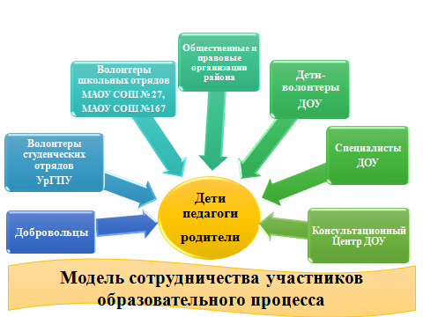

С октября 2018 года волонтёры школ и студенческих отрядов курируют наших воспитанников, а также детей и родителей (законных представителей), которые еще не посещают дошкольное образовательное учреждение. Проводятся тематические заседания, организуются праздничные досуги и развлечения.

